Преподаватель | Юшкова Елена Валентиновна
Учебная дисциплина | Сольфеджио
Специальность | 53.02.04 Вокальное искусство
Курс | 1
Дата занятия | 23.04.2020
Тема | Урок-посвящение П. Чайковскому
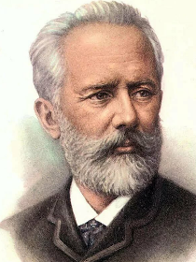 1840 – 1893

- Слуховой анализ.
- Определить лад в начале мелодии (g-moll «Июнь» из «Времён года». Слушать первые 16 секунд).
- Определить мелодические интервалы (слова «Куда, куда…» в арии Ленского из оперы «Евгений Онегин»).
- Определить два начальных интервала в аккомпанементе и мелодии («Танец маленьких лебедей» из балета «Лебединое озеро». Первые 4 секунды).

- Диктанты.
- Ритмический диктант (Романс «Весна» на сл. Плещеева. Слушать с 11-й по 24-ю секунду звучания)

- 1-голосный диктант. Мелодия из балета «Лебединое озеро». (Тональность h-moll. Слушать тему гобоя – с 4-й по 22-ю секунду звучания).

- Пение с листа. Петь выбранные мелодии после анализа и настройки
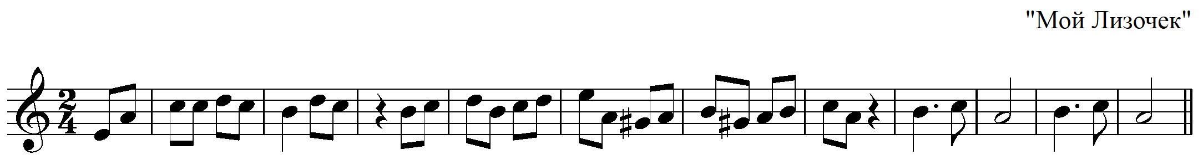
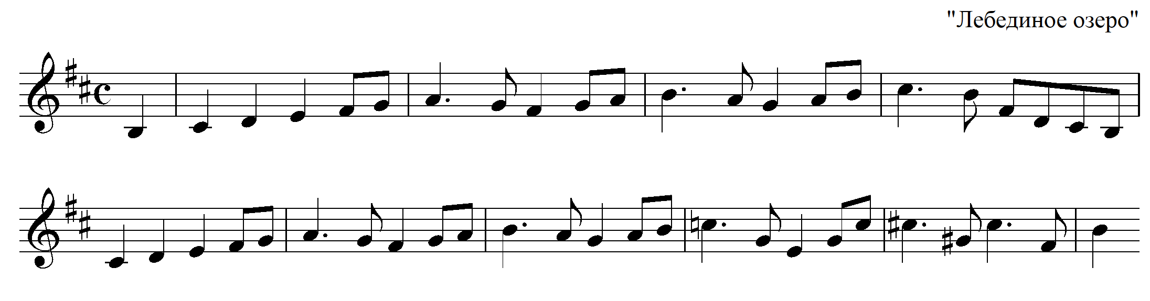
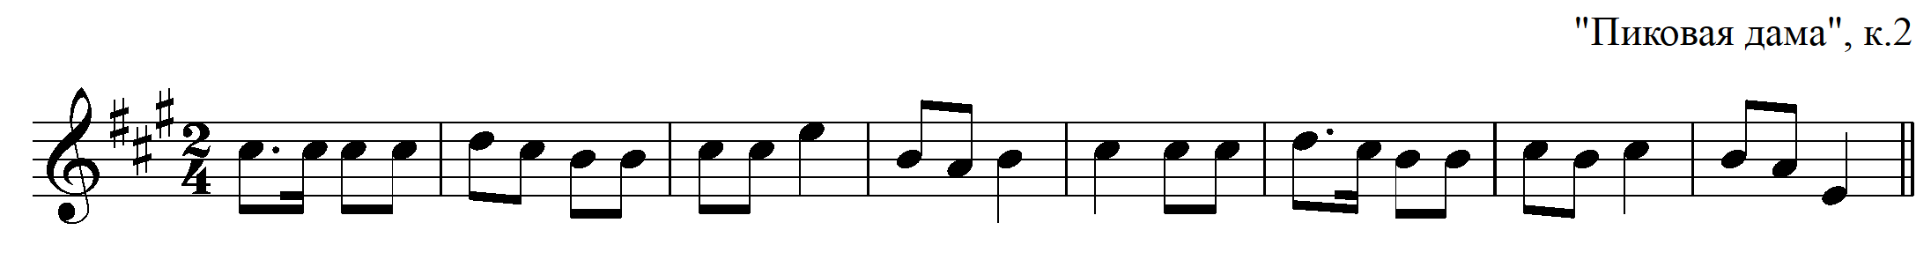
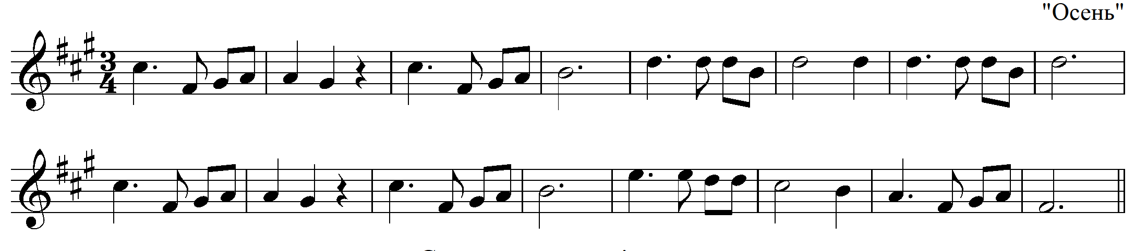

- Интонационные упражнения: продолжить работу над заданиями от 14.04. Запись не присылать.

Задания 1 – 3 по мере выполнения прислать в виде фото, аудио- или видеофайлов не позднее 18 часов 27.04.2020

Способ передачи: дистанционно, личным сообщением в соц.сетях или на электронную почту lena.yushkova@gmail.com

